Lecture 5{ Chapter 2
City Life
Developing Cohesion and Clarity
_{إعطاء أسباب باستخدام} Giving reasons with since
Because and since have almost the same meaning when since doesn’t refer to a point in time in the past.
Sine ترجمتها مقصودا هنا نظرا مثل becauseلان تشير نفس المعنى بس استخداماتها تختلف استخداماتها ومواقعهعا في جمله ولحين حنفهما
Because and since often introduce a dependent clause in complex sentences.
Dependent clauses are clauses that contain a subject and a verb but cannot stand alone.
Because and since oftenغالبا عند ادخال شرط تعتمد في جمل المعقدة شروط تعتمد على فقرات تحتوي على فعل وفاعل لايمكن ان نقف على شرط واحد
Examples:
لها موقعين في الجمله
- في بداية الجملة الأولى وعند انتهاء الجملة الأولى توجد فاصله وتليها الجملة الثانيه
Since quite a few people in the neighborhood come from the Middle East, there are many great Middle Eastern shops and restaurants.
- في الوسط بين الجملتين لا وجود لفاصله او نقطه
There are many great Middle Eastern shops and restaurants here since quite a few people in the neighborhood come from the Middle East.
الجملة التي تأتي بعد since تسمى بـ جملة تعتمد على الشرط
Exercise 1 page 32
استخدامات sinceفي بدايه ولوسط وهاذي امثلتها
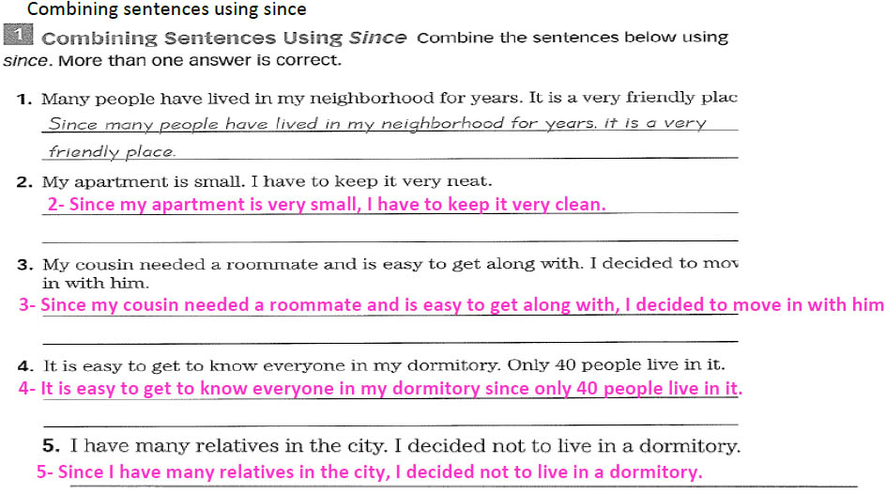
Varying sentence structure
If most of the sentences in a paragraph are structured the same way or repeat the same words, the paragraph may be boring to read.
- You can make a paragraph more interesting by varying the sentence structure.
- You can begin some of the sentences with dependent clauses beginning with words like because, since and when or prepositional phrases beginning with prepositions such as at, in, on, from or with.
يمكنك جعل فقرة أكثر إثارة للاهتمام من خلال تغيير بناء الجملة.
- يمكنك أن تبدأ بعض الأحكام مع شروط تعتمد تبدأ مع كلمات مثل، لأنه منذ ومتى وعبارات الجر حروف الجر بدءا مثل في، في، في، أو مع من.

Exercise 1 page 32

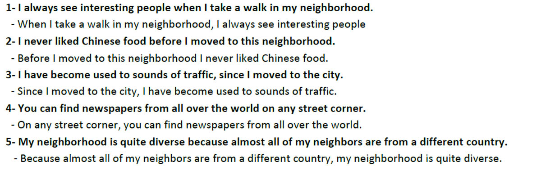
لكسر روتين الجمل (فاعل,فعل,مفعول به)
نضيف when-because-since-او حرف من حرورف الجر في وسط الجملة لحاجتين
- ربط جملتين
- جعل الجملة اكسر تشويق
كيف؟
في مثال الأول
أصلا فيها when في الوسط اللي علينها نأخذ من when الى أخر الجملة ونحطها في البداية بعدها فاصله بعدها نجيب الجزء اللي قبل when ونحطه بعد الفاصلة وباقي الجمل مثلها ب( when-because-since-او حرف من حرورف الجر
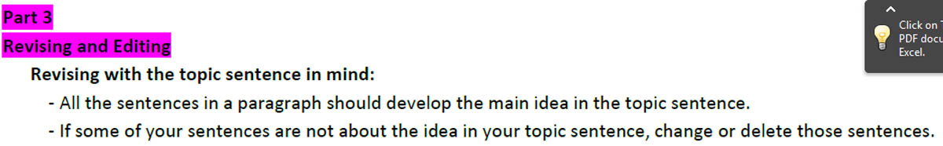
Exercise 1 page 35:
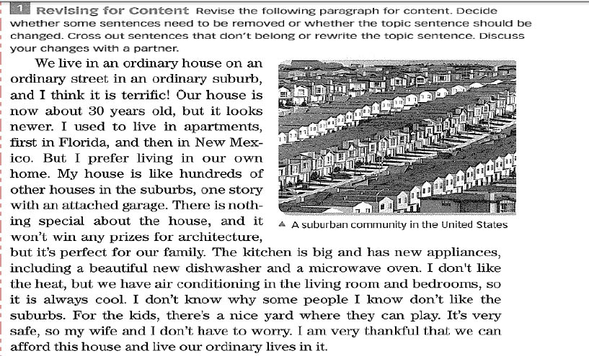

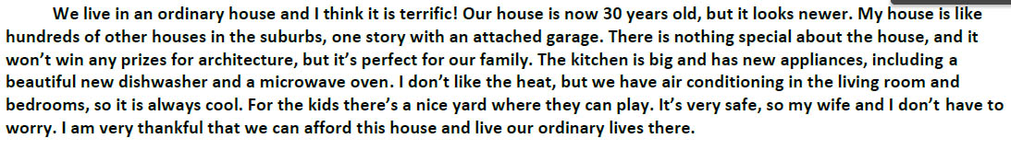
Correcting comma splices:
A comma splice is an incorrect sentence made of two independent clauses connected with a comma.
Examples:
- I am living in a dormitory room, it is much too small for my roommate and me.
- First you notice all the exciting sights, later you notice the dirt.
You can correct a comma splice by:
1- Change the comma to a period or a semicolon:
- I am living in a dormitory room. It is much too small for my roommate and me.
- First you notice all the exciting sights; later you notice the dirt.
2- Change the comma splice into a sentence with a dependent clause.

- I am living in a dormitory room that is much too small for my roommate and me
تصحيح أخطاء الفاصلة Correcting comma splices
عندنا جملتين بينهم فاصله, يعتبر وضع الفاصله كذا خطاء وش الحل؟
تصحيحها بـ 3 طرق
- نبدها بـ . ونخلي اول حرف في الجملة الثانيه كبير (كبتل) \ ; فاصله ام نقطه
- نبدلها بـ that اسم إشارة او أي اسم إشاره مناسب للي تتكلم عنه الجمله بس الأغلبيه that
- نبدلها بـ حرف من حروف العطف and-but-so
And لازم قبلها فاصله ,and
في كلمات خطاء استخدامها للتعديل الفاصله وإن وجدت أحذفها وبدلها بشيء ثاني
then, however, therefore and later
-
36 Exercise 2 page
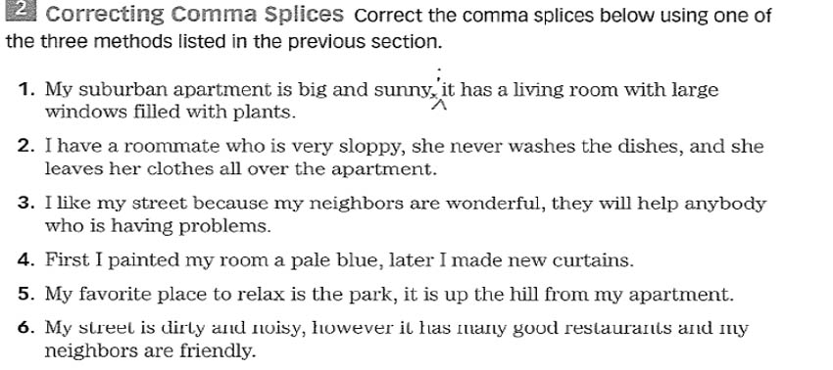

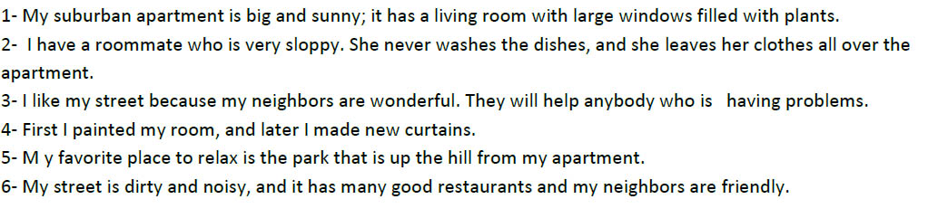
Homework
Write a descriptive paragraph about the place where you live.
Make your paragraph interesting by using vivid sensory details
and varying sentence structure.

